RESULTADOS REGULATÓRIOS EM 2019

- Regulamentos publicados:

- RDC 272, de 14/03/19: estabelece os aditivos alimentares autorizados para uso em carnes e produtos cárneos.

- A regulamentação é a primeira revisão e atualização desde que o tema foi harmonizado no Mercosul, em 1997. A utilização de referências internacionais mais atuais representa um importante avanço tanto para os consumidores como para o setor produtivo. Isso porque significa maior convergência com as práticas produtivas mundiais, favorecendo o comércio internacional dos produtos.

- RDC 281, de 29/04/2019, e RDC 322, de 29/11/2019: atualizações da lista de aditivos alimentares e coadjuvantes de tecnologia autorizados para uso em alimentos.

- Essas são as duas primeiras atualizações decorrentes das manifestações técnicas favoráveis da Gerência de Avaliação de Riscos e Eficácia (Geare) da GGALI em resposta às petições da indústria sobre o tema. Ao todo, foram aprovadas novas disposições para quatro coadjuvantes de tecnologia e 19 aditivos alimentares para diversas categorias de alimentos.

- RDC 285, de 21/05/2019: aditivos alimentares com alumínio.

- A proposta visa reduzir os riscos à saúde decorrentes do consumo de alimentos adicionados de aditivos alimentares contendo alumínio. A medida atende a recomendações internacionais para reduzir a exposição alimentar ao alumínio em função das preocupações com seus efeitos adversos à saúde, especialmente no sistema reprodutor e nervoso.

- RDC 326, de 3/12/2019: aditivos para materiais plásticos destinados ao contato com alimentos.

- O tema é harmonizado no Mercosul desde 2007 e ainda não havia sido revisado e atualizado. A conclusão do processo aproxima os requisitos sanitários do Brasil aos estabelecidos internacionalmente, ampliando a convergência regulatória com os demais países e favorecendo a inovação tecnológica nos processos produtivos de embalagens plásticas.

- RDC 316, de 17/10/2019: requisitos sanitários da água do mar dessalinizada, potável e envasada.

- O regulamento estabelece os padrões mínimos para a água do mar dessalinizada, potável e envasada. Foi elaborado com o propósito de cumprir decisão judicial do Tribunal Regional Federal da 1ª Região, que determinou à Anvisa a obrigação de produzir um regulamento para água envasada obtida a partir da dessalinização da água do mar.

- RDC 331, de 23/12/2019, e Instrução Normativa (IN) 60, de 23/12/2019: estabelecem os padrões microbiológicos de alimentos.

- Os padrões microbiológicos são critérios para aferir a segurança e a higiene de alimentos, devendo ser atendidos até o último dia de validade do produto. A proposta promove maior segurança aos consumidores, tendo sido elaborada considerando os critérios atualmente estabelecidos por organismos internacionalmente reconhecidos.

- Além disso, as categorias de alimentos foram revisadas para evitar que um produto seja enquadrado em diferentes categorias com critérios microbiológicos distintos e também para incluir alimentos que não estavam contemplados. O tema passou a ser classificado como de atualização periódica.

- RDC 329, de 19/12/2019: estabelece os aditivos alimentares e coadjuvantes de tecnologia autorizados para uso em pescados e produtos de pescados.

- A proposta aumentou de 11 para 702 as provisões para uso de aditivos alimentares e coadjuvantes de tecnologia para pescados e produtos de pescados. Além de favorecer a inovação tecnológica e o comércio internacional, as categorias de pescados e produtos de pescados foram alinhadas com aquelas definidas no Codex Alimentarius, de forma a facilitar a atualização da lista dos aditivos e coadjuvantes autorizados.

- RDC 328, de 19/12/2019: dispõe sobre a avaliação do risco à saúde humana de medicamentos veterinários e os métodos de análise para fins de avaliação da conformidade.

- IN 51, de 19/12/2019: estabelece a lista de limites máximos de resíduos (LMR), ingestão diária aceitável (IDA) e dose de referência aguda (DRfA) para insumos farmacêuticos ativos (IFAs) de medicamentos veterinários em alimentos de origem animal.

- RDC 332, de 23/12/2019: define os requisitos para uso de gorduras trans industriais em alimentos.

- A proposta prevê a implantação da norma em três fases, iniciando com o estabelecimento de limites de gorduras trans industriais para a indústria e serviços de alimentação e prosseguindo até o banimento do uso de gordura parcialmente hidrogenada até 2023.

- Guias publicados em 2019

- Os guias formalizam recomendações que expressam o entendimento da Anvisa sobre procedimentos ou métodos considerados adequados ao cumprimento de requisitos exigidos pela legislação. São uma referência para a execução das normas, possibilitando abordagens alternativas, desde que atendidos os requisitos legais correspondentes.

- Guia para Instrução Processual de Petição de Avaliação de Probióticos para Uso em Alimentos – Guia 21, versão 1, de 21 de fevereiro de 2019. Aberto para contribuição até 26/03/2020.

- A publicação tem por objetivo harmonizar orientações sobre a forma de instrução das petições, abordando os aspectos relacionados à identidade, segurança e eficácia dos probióticos.

- Guia para Comprovação da Segurança de Alimentos e Ingredientes - Guia 23, versão 1, de 23 de julho de 2019. Aberto para contribuição até 10/08/2020.

- O documento fornece orientações sobre as informações necessárias para fundamentar as petições submetidas à Anvisa para a comprovação da segurança de uso de alimentos e ingredientes, bem como sobre os procedimentos administrativos que devem ser observados pelos interessados.

Confira abaixo os processos regulatórios abertos pela GGALI em 2019:

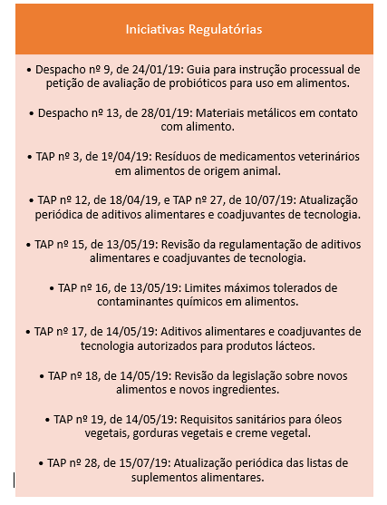

Confira também as atividades desenvolvidas em 2019 para promover a participação social sobre os processos regulatórios:
